Руководство по эксплуатации

МОТОБЛОК
Модель № 23030B двигатель Briggs&Stratton INTEK I/C мощность 6.0 л.с.*
Модель № 23030S двигатель Robin Subaru EX17 мощность 6 л.с.*
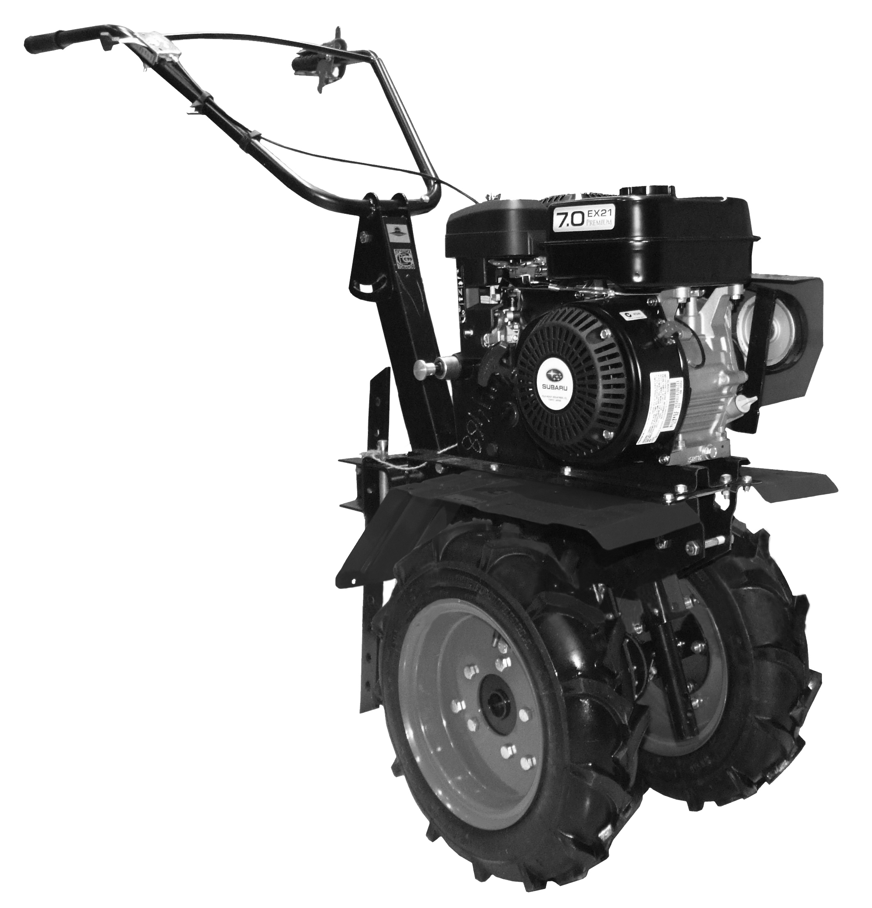

 | Двигатель этого устройства обеспечивает низкий уровень токсичных выбросов в окружающую среду, и его работа отличается от предыдущих моделей. Прежде, чем запускать двигатель, внимательно и вдумчиво прочтите руководство пользователя.
ВНИМАНИЕ |  | ВАЖНО:  Прочтите и выполняйте все правила и указания по технике безопасности прежде, чем приступать к работе с данным оборудованием.  Чтобы получить ответы на вопросы относительно данного устройства, звоните 1-800-659-5917, линия помощи Sears Craftsman, с 5 до 17 часов с понедельника по субботу.  SEARS, ROEBUCK AND CO., HOFFMAN ESTATES, IL 60179 USA
Перед использованием изделия внимательно прочитайте настоящее руководство и ознакомьтесь с инструкциями по технике безопасности и эксплуатации.

Компания Sears Brands Management Corporation, США, 60179 Иллинойс, Хоффман Эстейтс
www.sears.com/craftsman
* мощность определена производителем двигателя

ГАРАНТИЯ
ГАРАНТИЙНЫЙ СРОК НА МОТОБЛОК CRAFTSMAN ®
ГАРАНТИЙНЫЙ СРОК НА МОТОБЛОК - 2 ГОДА
Гарантия действительна с даты покупки, при условии, что обслуживание, смазывание и регулировка мотоблока Craftsman осуществляется в соответствии с инструкциями, приведенными в настоящем руководстве пользователя. Поставщик осуществит ремонт, заменит дефектную деталь или сам продукт при наличии заводского брака за свой счет.
Действие гарантии не распространяется на:
- Фрезы, ремни, свечи зажигания и воздушный фильтр, так как данные части являются расходными материалами и изнашиваются в процессе нормального использования.
- Процедуру регулярного технического обслуживания мотоблока, смены масла или регулировок.
- Замену шин или их ремонт из-за прокола вследствие попадания на гвозди, пни или осколки.
- Нарушения работы мотоблока, возникшие вследствие несоблюдения инструкций по эксплуатации, превышение установленных оборотов двигателя и перегрузок мотоблока.
- Нарушения работы мотоблока или поломки, возникшие вследствие несоблюдения инструкций по эксплуатации или неосторожного обращения с ним.
- Нарушения работы мотоблока или поломки, возникшие вследствие неправильного или небрежного обращения с ним, как то - неправильное хранение, отсутствие или нерегулярное техническое обслуживание оборудования, использование неправильного масла или недостаточного его количества и другие действия сопряженные с ненадлежащим обслуживанием мотоблока.
- Повреждения двигателя (топливной системы) вследствие использования некачественного топлива. Топливо, как правило, подлежит использованию в течение 30 дней с момента приобретения.
- Нормальный износ оборудования (амортизация), в том числе замена идентификационной таблички и восстановление сошедшего в результате износа слоя краски.

ГАРАНИЙНОЕ ОБСЛУЖИВАНИЕ ОСУЩЕСТВЛЯЕТСЯ ПРИ ВОЗВРАЩЕНИИ ТРАКТОРА В БЛИЖАЙШИЙ ЦЕНТР ГАРАНТИЙНОГО ОБСЛУЖИВАНИЯ ТЕХНИКИ CRAFTSMAN.
Поставщик осуществит ремонт, заменит дефектную деталь или сам продукт при наличии заводского брака за свой счет в период действия гарантийного срока.
Использование мотоблока в коммерческих целях или для сдачи в наем является нарушением гарантии и освобождает поставщика от гарантийных обязательств перед покупателем.

ПРАВИЛА ТЕХНИКИ БЕЗОПАСНОСТИ
ВНИМАНИЕ: Настоящее оборудование, предназначенное обработки почвы, в состояние ампутировать конечности (ступни и руки), также в процессе использования отбрасывает различные объекты (мелкий гравий, щебень, осколки и т.д.). Несоблюдение нижеследующих правил техники безопасности может привести к серьезным травмам или смерти.

ПЕРЕД ЭКСПЛУАТАЦИЕЙ
- Перед вводом мотоблока в эксплуатацию внимательно прочтите все инструкции, ознакомьтесь с правилами техники безопасности и убедитесь, что Вы понимаете содержание прочитанного и способны следовать всем указаниям, приведенным в руководстве.
- Доверяйте обращение с настоящим оборудованием лишь пользователя, предварительно ознакомившимся с инструкциями по эксплуатации и правилами техники безопасности и способным следовать им.
- Следите за тем, чтобы во время эксплуатации мотоблока рядом не находились посторонние, в особенности маленькие дети, и домашние животные

ПОДГОТОВКА
- Перед работой тщательно обследуйте территорию, на которой предполагаете использовать мотоблок, и уберите инородные объекты.
- Выведите все органы управления из зацепления перед тем, как запустить двигатель.
- Всегда надевайте подходящую одежду перед тем, как преступить к работе с мотоблоком. Всегда носите устойчивую закрытую обувь.
- Внимательно обращайтесь с топливом, так как оно легко воспламеняется.
- Используйте канистру для хранения топлива.
- Никогда не наполняйте топливный бак при работающем двигателе.
- Соблюдайте меры предосторожности, наполняя топливный бак на улице. Никогда не наполняйте бак топливом, находясь в помещении.
- Плотно завинтите крышку бензобака и вытрете остатки пролитого топлива перед тем, как запустить двигатель.
- Не пытайтесь самостоятельно отрегулировать двигатель в то время, когда он работает (за исключением случаев, специально оговоренных производителем).

ЭКСПЛУАТАЦИЯ
- Избегайте попадания конечностей во вращающиеся части мотоблока
- Соблюдайте повышенные меры предосторожности при работе или пересечении гравийных дорог, тротуаров и проезжей части. Будьте внимательны при движении по проезжей части. Не перевозите пассажиров.
- При попадании инородного объекта, остановите двигатель, отсоедините высоковольтный провод от свечи зажигания, полностью осмотрите мотоблок на предмет наличия повреждений; отремонтируйте мотоблок перед запуском двигателя и эксплуатацией мотоблока.
- Будьте внимательны во избежание подскальзывания и падения.
- Если двигатель начал ненормально вибрировать, немедленно остановите работу и проверьте на предмет возможной причины вибраций. Вибрация, как правило, свидетельствует о наличии неполадок.
- Глушите двигатель после работы с мотоблоком.
- Соблюдайте меры предосторожности, оставляя мотоблок без присмотра. Выведите из зацепления фрезы, заглушите двигатель.
- Перед тем, как очистить мотоблок, преступить к его ремонту или осмотру заглушите двигатель и убедитесь, что все вращающиеся части остановлены. Отсоедините провод от свечи зажигания и отведите его в сторону для предотвращения возникновения искры.
- Не запускайте двигатель, находясь в помещении; выхлопные газы опасны.
- Перед эксплуатацией мотоблока убедитесь, что все защитные приспособления находятся на месте и хорошо закреплены.
- Не подпускайте детей и домашних животных к себе при работе с мотоблоком.
- Не пытайтесь повысить производительность мотоблока, обрабатывая почву глубже на слишком большой скорости.
- Не работайте с мотоблоком при высокой скорости на скользких поверхностях. Будьте внимательны, двигаясь назад, и периодически оглядывайтесь.
- Используйте только дополнительное оборудование, рекомендованное производителем мотоблока. Не работайте с мотоблоком в условиях плохой видимости и освещенности.
- Будьте внимательны, обрабатывая твердый грунт – фрезы могут застрять в земле и передвинуть мотоблок вперед. В этом случае, отпустите рукоятку и не пытайтесь удержать мотоблок.
ДЕТИ
Во избежание несчастных случаев, не допускайте детей на территорию, где используется мотоблок. Никогда не следует быть уверенным, что дети находятся там, где Вы видели их в последний раз.
- Не допускайте детей на территорию, где используется мотоблок. Оставляйте детей под присмотром взрослого.
- Будьте внимательны и выключайте мотоблок при появлении детей.
- При перемещении мотоблока назад, оборачивайтесь, чтобы убедиться, что маленькие дети не преградили дорогу.
- Никогда не разрешайте детям управлять мотоблоком.
- Будьте внимательны при приближении к кустам, деревьям и другим объектам, которые могут препятствовать хорошему обзору.
МЕРЫ БЕЗОПАСНОСТИ ПРИ РАБОТЕ С ТОПЛИВОМ
Будьте предельно внимательны при обращении с бензином и другими топливами. Они легко воспламеняются и их пары взрывоопасны.
- Гасите все сигареты, сигары, курительные трубки и другие источники воспламенения.
- Используйте контейнеры, специально предназначенные для хранения топлива.
- Не снимайте крышку бензобака и не вливайте топливо при работающем двигателе. Дайте двигателю остыть перед тем, как залить бензин.
- Не заполняйте бензобак, находясь в закрытом помещении.
- Перед тем как заполнить топливом бак оборудования, работающем на бензине, извлеките из грузовика или прицепа и поставьте на землю. Если это не возможно, заполняйте такое оборудование с помощью портативной канистры.
- Если бензин попал на одежду, немедленно переоденьтесь.
- Никогда не переполняйте бензобак. Плотно закрывайте крышку бензобака.

ХРАНЕНИЕ И ОБСЛУЖИВАНИЕ
- Содержите мотоблок, дополнительное оборудование в хорошем рабочем состоянии.
- Периодически проверяйте надежность крепления фрез, крепежных болтов двигателя и других болтов.
- Никогда не храните мотоблок с бензином в топливном баке в помещении вблизи источников возможного возгорания (водонагревателей, радиаторов, утюгов и др.). Дайте двигателю остыть, перед тем, как поместить мотоблок на хранение.

 Обратите внимание на этот символ, который указывает на повышенные меры предосторожности. Он означает ПРЕДОСТОРОЖНОСТЬ!!! БУДЬТЕ ВНИМАТЕЛЬНЫ В ЦЕЛЯХ ЛИЧНОЙ БЕЗОПАСНОСТИ!!!
ПРЕДУПРЕЖДЕНИЕ: Всегда отсоединяйте высоковольтный провод от свечи зажигания во избежание случайного запуска, осуществляя регулировку, транспортировку или ремонт культиватора.
ТЕХНИЧЕСКИЕ ХАРАКТЕРИСТИКИ
ДВИГАТЕЛЬ
Тип двигателя | Briggs&Stratton INTEK I/C | Robin Subaru EX17
Объем топливного бака: | 3,6 л (неэтилированный бензин с октановым числом 92)
Тип Масла (API-SF-SJ): | SAE 30 (выше 0°С); SAE 5W30 (ниже 0°С)
Объем масла: | 0,6 л
Свеча зажигания: | Champion QC12YC | NGK BR6HS
ТРАНСМИССИЯ
Скорости: | 1-я передача 3,6 км/час: 2-я передача 9,0 км/час
Тип масла редуктора: | Трансмиссионное (GL-4 / GL-5 ) SAE 80W90; SAE 85W90 или аналоги ТАД17И; ТАП 15B
Обем масла редуктора: | 1,5 - 2,0 л
Сухая масса не более | 90 кг

- Уровень звукового давления на рабочем месте оператора - не более 92 дБА, отвечает требованиям ГОСТ 12.1.003-83, при условии обязательного применения индивидуальных средств защиты органов слуха.
- Уровень виброускорения на рукоятках управления (рулевом колесе) - не более 121,8 дБ, отвечает требованиям санитарных норм СН 2.2.4/2.1.8.566-96 п. 6.1,таблица 3.
- Уровень виброускорения на посадочном месте оператора - не более 104,0 дБ, отвечает требованиям санитарных норм СН 2.2.4/2.1.8.566-96 п. 6.2, таблица 4.
- Концентрация оксида углерода в зоне дыхания оператора - не более 20 мг/м 3 (ПДК по ГОСТ 12.1.005-88 приложение 2, позиция 1103).
ОБЯЗАТЕЛЬСТВА ПОЛЬЗОВАТЕЛЯ
- Внимательно прочитать и соблюдать меры предосторожности.
- Выполнять плановое техническое обслуживание.
- Следовать указаниям раздела «Обслуживание» и раздела «Хранение» данного руководства пользователя.
СОГЛАШЕНИЕ О ТЕХНИЧЕСКОМ ОБСЛУЖИВАНИИ И РЕМОНТЕ
Поздравляем с удачной покупкой! Это изделие Craftsman рассчитано на долгие годы бесперебойной работы. Но, как любое устройство, время от времени мотоблок будет нуждаться в ремонте. Вот почему Ремонтное Соглашение поможет вам сэкономить деньги и избежать ухудшения состояния техники.
Заключите Ремонтное Соглашение сейчас и защитите себя от неожиданных проблем и расходов. Соглашение включает в себя следующие позиции:
- Экспертные услуги наших специалистов (а их у нас 12 000).
- Неограниченное обслуживание в рамках соглашения, труд и запчасти не оплачиваются дополнительно.
- Замена техники, если её ремонт невозможен.
- 10% скидку на услуги и запчасти, не покрываемые данным соглашением, 10% скидку на плановое техобслуживание.
- Быструю помощь по телефону – запись на ремонт и консультации представителей Sears по телефону относительно ремонта, который можно произвести в домашних условиях.
Если вы заключили Соглашение, то для постановки на ремонт вам потребуется только позвонить
по телефону, вы можете позвонить нам круглосуточно или заказать визит ремонтной бригады по
сети. В Sears работают 12000 специалистов по ремонту специальной бытовой техники, в их
распоряжении 4,5 млн. запчастей и принадлежностей для ремонта.
Вот на какой уровень профессионализма вы можете рассчитывать, чтобы продлить срок службы
вашего нового мотоблока. Заключите Ремонтное Соглашение сегодня!
Возможны ограничения и исключения. Чтобы получить сведения о цене и другую информацию относительно Ремонтного Соглашения, звоните 1-800-827-6655.
В КОМПЛЕКТ ВХОДИТ
Мотоблок поставляется в заводской сборке, за исключением тех узлов, которые транспортируются отдельно.
КОМПЛЕКТ ПОСТАВКИ:

- Мотоблок | 1 шт.
- Фрезы | 1 комплект
- Удлинитель | 2 шт.
- Стопор | 2 шт.
- Ремень A1180 или A12313 | 2 шт.
- Ремень Z1400 | 1 шт.
- Запасные части к двигателю, согласно Инструкции по эксплуатации и техническому обслуживанию двигателя. | 1 комплект
- Руководство по эксплуатации двигателя | 1 шт.

ПОДГОТОВКА К РАБОТЕ
- Распакуйте мотоблок
- Извлеките все доступнее незакрепленные части и части картона из коробки.
- Убедитесь в отсутствии незакрепленных деталей или упаковочного материала и удалите их.
- Установите штырь 22 (см. Рис.1) в горизонтальное положение и зафиксируйте крепежом. При упаковке опускается вниз, а крепеж устанавливается на место крепления штыря.  - Отрегулируйте высоту руля по росту оператора и закрепите его при помощи гаек 3 (см. Рис. 2).  - Отверните две гайки и болт, снимите щиток 4 (см. Рис. 2).  - Присоедините тяги управления к рычагам на левой ручке руля:  - Присоедините один конец тяги 11 (см. Рис.1) к рычагу переднего хода 13, а другой с помощью цепи 7 к пружине 6.  - Присоедините один конец тяги 12 к рычагу заднего хода 14, а другой с помощью цепи 15 к пружине 8.  - Нажмите поочередно на рычаг переднего хода 13, а затем на рычаг заднего хода 14 и проверьте натяжение ремня переднего хода 3 и ремня заднего хода 4. При свободном положении рычагов 13 и 14 ремни должны свободно провисать и не должны вращаться при работающем двигателе. | 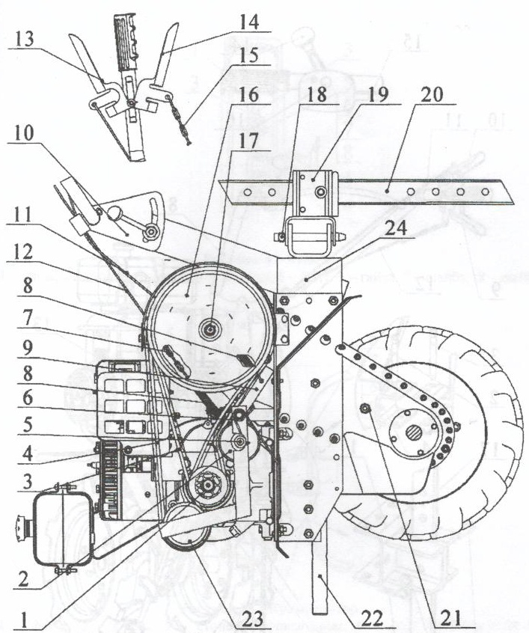  Рис. 1
- При необходимости отрегулируйте натяжение ремня переднего хода 3 изменением длины цепи 7, а ремня заднего хода 4 изменением длины цепи 15. Уменьшение длины цепи увеличивает натяжение ремня, а увеличение длины цепи уменьшает натяжение ремня.  - Установите щиток 4 (см. Рис. 2) на место и закрепите его двумя гайками и болтом.  - Установите ограничитель 17 (см. Рис. 3) на нужную глубину обработки почвы и закрепите фиксатором 6, шайбой 7 и шплинтом 18.  - Перед началом эксплуатации мотоблока на колесах проверьте крепление колес и давление в шинах. Давление в шинах должно быть 1,8 – 2,0 кгс/см². | 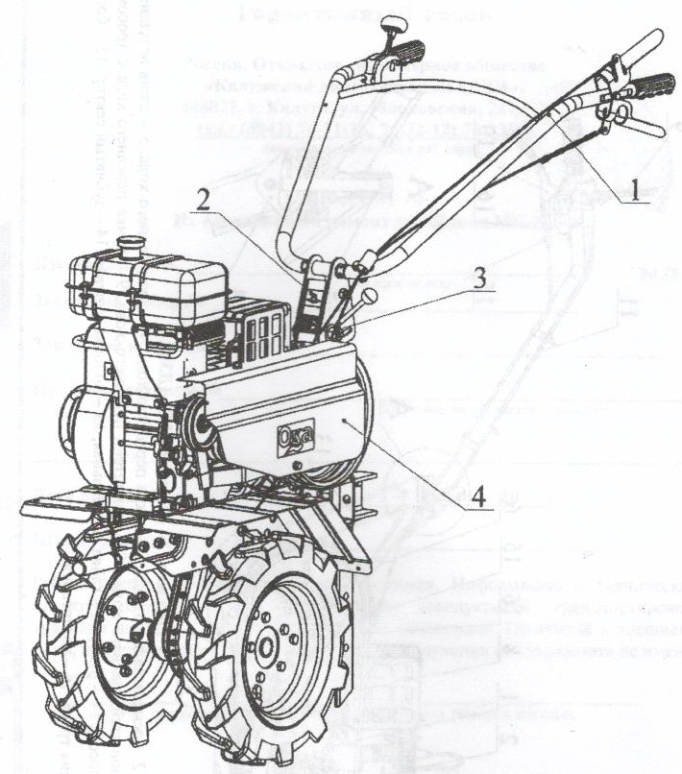  Рис. 2
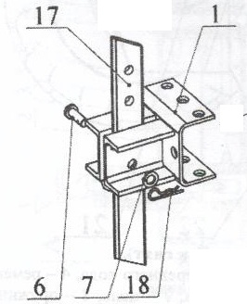
Рис. 3
ПОДГОТОВКА МОТОБЛОКА к РАБОТЕ с ФРЕЗАМИ  - Соберите два блока, состоящих из фрез в следующем порядке:  - Вставьте фрезу 1 (см. Рис. 4) во втулку фрезы 3, совместив отверстие фрезы 1 с отверстием во втулке фрезы 3, вставьте болт и зафиксируйте его гайкой 7 с шайбами 8, 9.  - Расположите фрезы таким образом, что бы положение острых кромок ножей было направлено по движению мотоблока.  - Установите мотоблок на устойчивые подставки и вынув стопор 2 (см. Рис. 5), снимите колеса с выходного вала редуктора. | 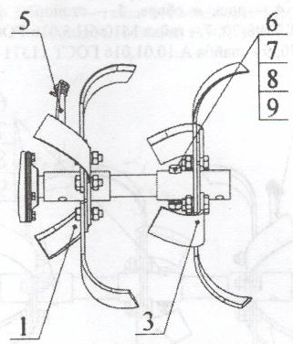  Рис. 4
- Установите блоки фрез таким образом, что бы при движении мотоблока вперед острые кромки ножей были направлены по ходу вращения выходного вала редуктора. Совместите отверстия во втулке блоков фрез и выходного вала редуктора, вставьте стопора 5 (см. Рис. 4) и зафиксируйте их. | 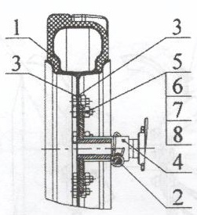  Рис. 5

ЭКСПЛУАТАЦИЯ
УЗНАЙТЕ СВОЙ МОТОБЛОК
ПЕРЕД ИСПОЛЬЗОВАНИЕМ КУЛЬТИВАТОРА ВНИМАТЕЛЬНО ПРОЧТИТЕ ИНСТРУКЦИИ ПО ЭКСПЛУАТАЦИИ И ПРАВИЛА ТЕХНИКИ БЕЗОПАСНОСТИ. Сравните иллюстрации, приведенные ниже со своим мотоблоком с той целью, чтобы узнать, где расположены различные элементы управления и регулировки. Сохраните настоящее руководство пользователя, чтобы в будущем обращаться к нему.
Эти символы могут быть изображены на мотоблоке или в литературе, прилагаемой к нему. Ознакомьтесь с их содержанием.

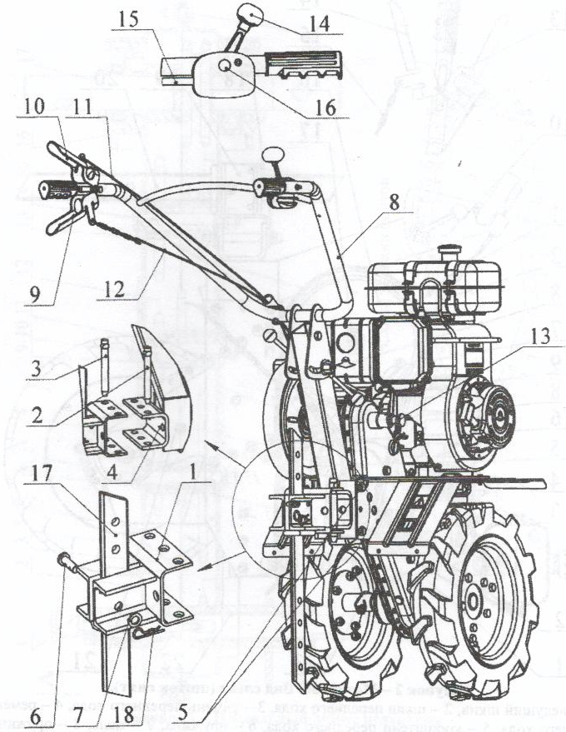
Рис. 6

1 | Кронштейн | 10 | Рычаг переднего хода
2 | Шкворень | 11 | Тяга переднего хода
3 | Шкворень | 12 | Тяга заднего хода
4 | Скоба | 13 | Ручка переключения передач
5 | Болты | 14 | Рычаг газа
6 | Фиксатор | 15 | Трос газа
7 | Шайба | 16 | Винт
8 | Руль | 17 | Ограничитель
9 | Рычаг заднего хода | 18 | Шплинт пружинный

РЫЧАГ ГАЗА - изменяет обороты двигателя, скорость движения мотоблока.
РУЧКА ПЕРЕКЛЮЧЕНИЯ ПЕРЕДАЧ - осуществляет выбор низкой или высокой передачи, а так же положение нейтрали.
РЫЧАГ ПЕРЕДНЕГО ХОДА - осуществляет включение редуктора для движения мотоблока вперед.
РЫЧАГ ЗАДНЕГО ХОДА – осуществляет включение редуктора для движения мотоблока назад.

 | Управление мотоблоком сопряжено с риском получения серьезных повреждений глаз в результате выбрасывания инородных объектов из-под фрез мотоблока. Всегда надевайте защитные очки или маску перед тем, как преступить к обработке почвы или осуществлению ремонтных работ. Мы рекомендуем использовать стандартные защитные очки или маску с широким обзором, надеваемую поверх очков.
ПЕРЕД ЗАПУСКОМ ДВИГАТЕЛЯ
ВНИМАНИЕ: Мотоблок реализуется покупателю с двигателем и редуктором, заправленными маслом.
ВНИМАНИЕ: Будьте осторожны и следите за тем, чтобы грязь не попала в двигатель при проверке и наполнении картера или бензобака. Используйте чистое масло и топливо; храните в специально предназначенных для этих целей закрытых канистрах; используйте воронку при заполнении топливного бака.
- Проверьте уровень масла в картере двигателя в соответствии с прилагаемой Инструкцией по эксплуатации и техническому обслуживанию двигателя.
ВНИМАНИЕ: Не соответствие рекомендуемым производителем двигателей маслам, а так же недостаточность или отсутствие масла в картере двигателя могут привести к серьезной поломке двигателя. Это является причиной отказа в предоставлении гарантии фирмы Craftsman.
- При работе с мотоблоком в холодные погодные условия (температура окружающего воздуха ниже 0⁰С) используйте масла с меньшей вязкость, рекомендованные производителем двигателя. См. прилагаемую Инструкцию по эксплуатации и техническому обслуживанию двигателя. Для того чтобы произвести замену масла, смотри соответствующий раздел Инструкции по эксплуатации и техническому обслуживанию двигателя.
- Заполните топливный бак до горлышка заливного отверстия. Не переполняйте. Используйте чистый, свежий, неэтилированный бензин с октановым числом не ниже 87. (Использование освинцованного бензина увеличивает количество смолистых отложений и уменьшает срок службы клапанов). Не смешивайте масло с бензином. Рекомендуем приобретать топливо из того расчета, что оно будет израсходовано в течение 30 дней.
ПРЕДУПРЕЖДЕНИЕ: Наполните топливный бак до уровня 1,3 см ниже края заливного отверстия бака во избежание протечки и, давая место для расширения топлива. Если топливо пролилось, уберите мотоблок от протечки. Избегайте источников образования искры, пока пары бензина полностью не выветрятся. Вытрете насухо пролитое масло или топливо. Не храните топливо и не заполняйте бензобак вблизи открытого пламени.
ВНИМАНИЕ: При работе в условиях низких температур (ниже 0°C), используйте свежее и чистое топливо, обеспечивающее быстрый запуск в холодное время года.
ПРЕДУПРЕЖДЕНИЕ: Спиртосодержащие топлива (называемые бензоспиртами или использующие этанол или метанол) в процессе хранения могут притягивать влагу, что ведет к образованию оксидов и смол. Это может повредить топливную систему двигателя в процессе хранения. Во избежание проблем с двигателем, необходимо опустошить топливную систему двигателя, подготавливая мотоблок к длительному хранению (30 дней и более). Осушите топливный бак, запустите двигатель и дайте ему поработать, пока топливопровод и карбюратор не опустеют. В следующем сезоне используйте свежее и чистое топливо. Дополнительная информация по хранению приведена в разделе Хранение. Никогда не добавляйте средства для очистки двигателя и карбюратора в бензобак во избежание серьезных повреждений.

ЗАПУСК ДВИГАТЕЛЯ и ПОРЯДОК РАБОТЫ
ПРЕДУПРЕЖДЕНИЕ: При запуске двигателя, рычаги управления передним и задним ходом должны быть выведены из зацепления. При первом запуске двигателя или в случае израсходования бензина, потребуется несколько дополнительных рывков, что обеспечит поступление топлива к двигателю.
- Установите ручку переключения передач 6 (см. Рис. 7) в положение «Нейтраль».  - Переместите рычаг газа 14 (см. Рис. 6) в среднее положение от полного газа.  - Осуществите запуск двигателя в соответствии с Инструкцией по эксплуатации и техническому обслуживанию двигателя.  - Прогрейте двигатель на режиме малого газа в течении 2-3 минут.  - Включите ручкой 6 (см. Рис. 7) необходимую вам передачу редуктора (одно из крайних положений), установите рычаг газа 14 (см. Рис. 6) в среднее положение, плавно нажмите рычаг переднего хода 10. |  | 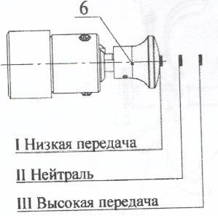  Рис. 7
ВНИМАНИЕ! Одновременное нажатие рычагов переднего и заднего хода ЗАПРЕЩАЕТСЯ! Невыполнение данного может привести к обрыву приводных ремней или поломке редуктора. Это является причиной для отказа в предоставлении гарантии фирмы Craftsman.

- Изменение скорости движения мотоблока производите перемещением рычага газа 4 (см. Рис. 8)  - Для переключения передачи остановите мотоблок, отпустите рычаг 9, 10 (см. Рис. 6) –переднего, заднего хода и переключите передачу ручкой 6 (см. Рис. 7) с небольшим усилием. При затрудненном переключении передачи поверните шкив редуктора 16 (см. Рис.1), одновременно перемещая ручку 6 в нужном направлении с небольшим усилием. |  | 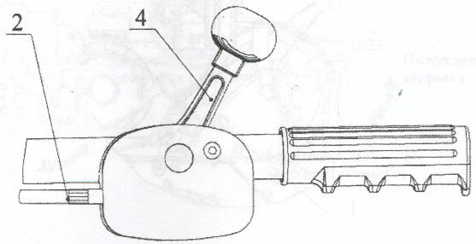  Рис. 8
ВНИМАНИЕ! Переключение передач при движении мотоблока ЗАПРЕЩАЕТСЯ!

- Для остановки двигателя переместите рычаг газа 4 (см. Рис. 8) в положение «СТОП» (крайнее положение на себя).
- Особенности работы с фрезами:
  - Первые 30-ть часов эксплуатации мотоблока являются периодом обкатки, не допускается перегрузок мотоблока в этот период.
  - Обработку почвы производите в 2-3 приема на глубину до 10 см за один проход.
  - Рычаг газа 4 (см. Рис. 8) используйте не более чем на 2/3 его хода.
  - Не перегружайте мотоблок длительной работой (более 2-х часов) при обработке глинистых почв.
- Не начинайте работать на мотоблоке, не проверив уровень масла в картере двигателя и в редукторе мотоблока.
- Допускаемый угол продольного наклона мотоблока относительно оси колес не более 20 градусов.

СОВЕТЫ ПО ВСПАХИВАНИЮ
ПРЕДУПРЕЖДЕНИЕ: Пока вы не приобретете навыки обращения с мотоблоком, начинайте работу при положении ручки газа 4 (см. Рис. 8) в среднем положении.
- Для движения вперед приподнимите слегка рукоятки (тем самым, приподняв ограничитель 17 (см. Рис. 6) над землей). Чтобы замедлить скорость хода, надавите на рукоятки.
- Если вам приходиться напрягаться или мотоблок трясется, ограничитель 17 отрегулирован не правильно. Методом проб и в зависимости от состояния почвы отрегулируйте ограничителя. В условиях твердой или влажной почвы, требуется снизить обороты двигателя или перейти на низшую передачу.
- При правильно отрегулированном ограничителе, мотоблок будет культивировать землю при небольшом усилии со стороны оператора.
- Вспашка почвы представляет собой перекопку, переворачивание и дробление пластов грунта, подготавливая почву для посадки. Хорошо вспаханная земля позволяет корням расти. Оптимальная глубина вспашки составляет 10 – 15 см. Мотоблок также очищает землю от нежелательных сорняков. Разложение этих растений способствует обогащению почвы. В зависимости от климата (дождливый или ветреный) возможно будет целесообразнее обрабатывать почву в конце сезона посадок, чтобы поддерживать состояние почвы.
- Не вскапывайте слишком сухую почву, так как при вскапывании она будет рассыпаться и превращаться в пыль, которая не удерживает воду. Также не обрабатывайте слишком влажную землю, так как её тяжело перепахивать и в результате будут образовываться земляные комки. Перед тем как приступить к вспашке осенью, уберите длинную траву и плетистые стебли: они могут запутаться во фрезах, тем самым, замедляя работу мотоблока.
- Вспашка окажется проще, если оставлять небольшие ряды между проходами: во-первых, проще вскапывать землю при полном захвате, во-вторых, вам не придется притягивать мотоблок.  - Не применяйте усилие на рукоятку – это уменьшает тягу. При работе на трудном участке земли надавите на рукоятку или опустите ограничитель. |  | 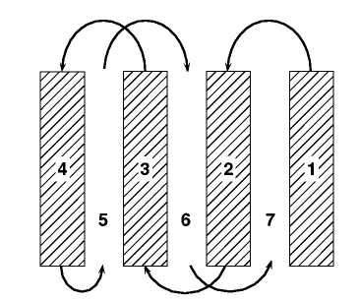
КУЛЬТИВИРОВАНИЕ  Культивирование представляет собой рыхление и вскапывание почвы вокруг посаженных растений, таким образом, позволяя им расти. В тоже время, вскапывание верхнего слоя почвы позволяет влаге дольше удерживаться. Наилучшая глубина для культивирования 2.5-7.5 см.  • Осуществляйте движение сверху вниз при скорости, обеспечивающей вскапывание и извлечение сорняков. |  | 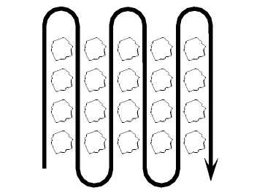
ПЕРЕЧЕНЬ РАБОТ ПРИ ТЕХНИЧЕСКОМ ОБСЛУЖИВАНИИ МОТОБЛОКА
ЗАПИСЬ ПРОИЗВЕДЕННЫХ РАБОТ  УКАЗЫВАЙТЕ ДАТУ ПРОВЕДЕНИЯ РАБОТ ПО ТЕХНИЧЕСКОМУ ОБСЛУЖИВАНИЮ. | ПЕРЕД КАЖДЫМ ИСПОЛЬЗОВАНИЕ | КАЖДЫЕ  25 ЧАСОВ | КАЖДЫЕ  50 ЧАСОВ | ДАТЫ ОБСЛУЖИВАНИЯ
Удалите грязь, пыль, масло с наружных поверхностей мотоблока | 
Проверьте надежность крепления деталей мотоблока и при необходимости произведите затяжку. | 
Визуально проверьте состояние электропроводки | 
Визуально проверьте состояние ремней клиноременной передачи. | 
Проверьте надежность крепления навесного оборудования. | 
Проверьте давление в шинах при установленных колесах. | 
Проверьте уровень масла в редукторе. |  | 
Проверьте натяжение ремней клиноременной передачи. |  |  | 
Замените масло в редукторе |  |  | 
ОБЩИЕ РЕКОМЕНДАЦИИ
Гарантия на настоящий мотоблок не покрывает ущерб, причиненный вследствие неправильного или небрежного обращения с ним. Полная стоимость гарантии возмещается владельцу лишь в том случае, когда последний беспрекословно следовал указаниям настоящего руководства. Выше приведена таблица, где указаны необходимые работы по обслуживанию мотоблока, которые следует осуществлять периодически.
По крайней мере, раз в сезон смотрите, нужно ли Вам произвести регулировки, описанные в разделе «Обслуживание и Регулировки» см. Инструкции по эксплуатации и техническому обслуживанию двигателя .
- По крайней мере, раз в год производите замену свечей зажигания, воздушного фильтра, проверяйте состояние фрез и приводных ремней на предмет износа. Новые свечи зажигания и воздушный фильтр обеспечат правильную топливно-воздушную смесь, а также эффективную работу и долгий срок службы двигателя.

ДВИГАТЕЛЬ
- Проведите первую замену масла через первые 5 часов наработки двигателя в соответствии с Инструкцией по эксплуатации и техническому обслуживанию двигателя. Дальнейшую замену масла проводите в соответствии с таблицей выполнения технического обслуживания двигателя.
- Регулярно проводите осмотр состояния воздушного фильтра и свечи зажигания, проводите их очистку и замену в соответствии с Инструкцией по эксплуатации и техническому обслуживанию двигателя.
- Регулярно проводите осмотр и очистку ребер охлаждения двигателя. Наличие грязи, земли, масляных отложений между ребер охлаждения может привести к перегреву и поломке двигателя.
- Не работайте с мотоблоком без глушителя. Поврежденный глушитель или искроуловитель могут создать опасность возгорания. Периодически проводите осмотр и замену, если требуется. Если двигатель оборудован искроуловителем, через каждые 50 часов работы вынимайте его и производите очистку и осмотр. Заменяйте, если он повредился.
ВНИМАНИЕ: Никогда не пытайтесь изменить настройки двигателя, которые были произведены на заводе и обеспечивают оптимальную его работу. Превышение установленных оборотов двигателя опасно. Если Вы считаете необходимым отрегулировать обороты двигателя, обратитесь в центр обслуживания техники Craftsman, специалисты которого имеют соответствующие инструменты и опыт проведения подобных работ.
МОТОБЛОК  - ЗАМЕНА МАСЛА В РЕДУКТОРЕ  - Слейте бензин из топливного бака и масло из двигателя в соответствии с Инструкцией по эксплуатации и техническому обслуживанию двигателя.  - Установите справа от мотоблока емкость.  - Выверните пробку 1 (см. Рис.9) и, наклонив мотоблок на правую сторону, слейте масло из редуктора.  - Поставьте мотоблок на колеса и, используя воронку, залейте в редуктор рекомендованное масло (см. Технические характеристики на стр.5) в количестве 1,5 – 2,0 литра. Протрите остатки пролитого масла.  - Установите на место и заверните пробку 1.  - Заправьте маслом и бензином двигатель |  |  | 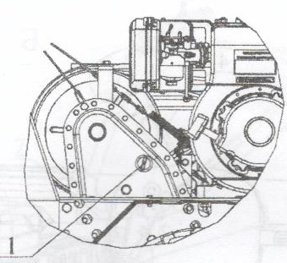  Рис. 9
- ЗАМЕНА РЕМНЕЙ  - Отверните две гайки и болт, снимите щиток 4 (см. Рис. 2)  - Отверните два болта 7 (см. Рис. 10), снимите кожух 6.  - Ослабьте гайку шкива заднего хода 2. Отодвиньте шкив от кронштейна 1 снимите ремень заднего хода 3 со шкива.  - Отверните два болта 5 крепления кронштейна 4.  - Поверните кронштейн таким образом, что бы его ограничительные штыри не мешали снять ремень и снимите ремень переднего хода.  - Заведите ремень переднего хода 3 и заднего хода 4 в ручьи шкивов 1 и 6 (см. Рис. 1) и на шкивы переднего и заднего хода 2 (см. Рис. 10).  - Закрепите шкив заднего хода 2 и кронштейн 4.  ВНИМАНИЕ: Не перетягивайте болты крепления 5 кронштейна 4, во избежание срыва резьбы в алюминиевой корпусе.  - Установите кожух шкива 6 и щиток 4, закрывающий ремни, Зазор в зонах А и Б между ремнем и кожухом должен быть 2-3 мм (см. Рис. 10). |  |  | 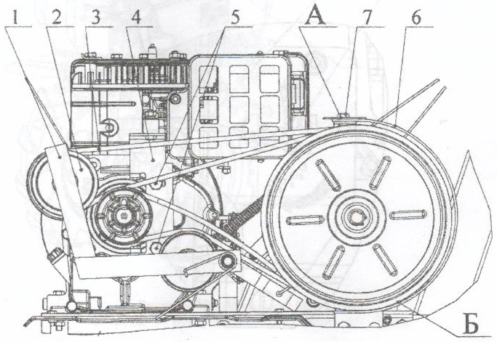  Рис. 10
ОЧИСТКА
Не производите очистку, пока двигатель или редуктор все ещё горячие. Не рекомендуется использовать воду под напором (садовые шланги и др.), для очистки мотоблока, предварительно не укрыв глушитель двигателя, воздушный фильтр, карбюратор, редуктор во избежание попадания влаги. Попадание воды в двигатель может привести к поломке двигателя.
- Очистите двигатель, колеса и др., уберите все посторонние предметы.
- Следите за тем, чтобы на поверхность мотоблока и колеса не попало топливо, масло и т.д.
- Защитите окрашенные поверхности, смазав их воском.

ТРАНСПОРТИРОВКА и ХРАНЕНИЕ

- ПРИ ТРАНСПОРТИРОВКЕ:
- Слейте бензин из топливного бака и масло из картера двигателя в соответствии с Инструкцией по эксплуатации и техническому обслуживанию двигателя.
- При проведении погрузочно-разгрузочных работ мотоблок должен находиться в горизонтальном положении
- Переносите мотоблок за штырь 22 (см. Рис. 1) и руль.
- При перевозке мотоблока в автотранспорте закрепите его, обеспечив сохранность от механических повреждений.
- ПРИ ПОСТАНОВКЕ на ХРАНЕНИЕ:
Готовясь поместить мотоблок на длительное хранение (более 30 дней) по окончании каждого сезона важно провести подготовительные мероприятия, описанные ниже.
МОТОБЛОК
- Полностью очистите мотоблок (смотрите главу “ОЧИСТКА”).
- Проведите осмотр и замените ремни, если требуется (Смотри инструкции по замене приводных ремней настоящего руководства).
- Убедитесь, что все гайки, болты и винты плотно затянуты. Осмотрите подвижные части на предмет наличия повреждений, разлома или износа. Осуществите замену, если требуется.
- Закрасьте потертые и подвергшиеся коррозии поверхности, предварительно зачистив их шкуркой.
ДВИГАТЕЛЬ
ТОПЛИВНАЯ СИСТЕМА
ВНИМАНИЕ: Очень важно не допускать образования смолистых отложений в таких частях топливной системы, как карбюратор, топливный фильтр, топливный шланг и бензобак в процессе хранения мотоблока. Также, спиртосодержащие топлива (называемые бензоспиртами или использующие этанол или метанол) в процессе хранения могут притягивать влагу, что ведет к образованию оксидов, что может повредить топливную систему двигателя в процессе хранения. Во избежание проблем с двигателем, необходимо осушить топливную систему двигателя, подготавливая мотоблок к длительному хранению (30 дней и более).
- Осушите топливную систему двигателя в соответствии Инструкцией по эксплуатации и техническому обслуживанию двигателя.
- Никогда не добавляйте средства для очистки двигателя и карбюратора в бензобак во избежание серьезных повреждений.
- В новом сезоне используйте свежее топливо.

ПРИМЕЧАНИЕ: Топливный стабилизатор является приемлемой альтернативой для снижения образования различных осадков в период хранения. Добавьте стабилизатор к бензину в топливный бак или в канистру с бензином. Следуйте инструкциям по смешиванию, приведенным на контейнере со стабилизатором. Запустите двигатель, по крайней мере, на 10 минут после добавления стабилизатора. Не опустошайте бензобак и карбюратор, если используете топливный стабилизатор.

МОТОРНОЕ МАСЛО
- Слейте отработавшее масло (на теплом двигателе) и залейте свежее моторное масло, следуя Инструкции по эксплуатации и техническому обслуживанию двигателя.
Подготовьте двигатель к длительному хранению в соответствии с Инструкцией по эксплуатации и техническому обслуживанию двигателя.

ДРУГОЕ
- Не храните бензин на протяжении нескольких сезонов.
- Смените топливо, если оно испортилось, появился осадок.
- Храните мотоблок в закрытом помещении, предварительно накрыв его для защиты от грязи и пыли.
- Накрывайте мотоблок соответствующим покрывным материалом, отталкивающим влагу. Не используйте полиэтилен, так как он препятствует воздухообмену и приводит к конденсации влаги, вследствие чего металл начинает ржаветь.

ВНИМАНИЕ: Никогда не накрывайте мотоблок, если двигатель и выхлопная труба ещё теплые.

ВОЗМОЖНЫЕ НЕПОЛАДКИ И ИХ УСТРАНЕНИЕ
НЕПОЛАДКА | ПРИЧИНА НЕПОЛАДКИ | УСТРАНЕНИЕ НЕПОЛАДКИ
Двигатель не запускается | - Топливо отсутствует.  - Неправильная работа дросселя заслонки.  - Свеча зажигания «залита»  - Воздушный фильтр загрязнен.  - В топливо попала вода.  - Провод отсоединен от свечи зажигания.  - Топливный бак засорен.  - Испорченная свеча зажигания или неправильно установлен зазор между электродами.  - Нарушение работы карбюратора. | - Наполните бензобак.  - Отрегулируйте тросик газа в соответствии с Инструкции по эксплуатации и техническому обслуживанию двигателя  - Соблюдайте перерывы в несколько минут между попытками запустить двигатель.  - Очистите или замените фильтр.  - Осушите топливный бак и карбюратор, заполните бак свежим топливом.  - Убедитесь, что провод подсоединен к свече зажигания.  - Снимите топливный бак и очистите его.  - Замените свечу зажигания и отрегулируйте зазор.  - Осуществите необходимые регулировки.
Трудности при запуске | - Неправильно отрегулирована дроссельная заслонка.  - Воздушный фильтр загрязнен.  - Испорченная свеча зажигания или неправильно установлен зазор между электродами.  - Топливо несвежее.  - Провод отсоединен от свечи зажигания.  - Нарушение работы карбюратора. | - Установите ручку дроссельной заслонки в максимальное положение газа.  - Очистите или замените воздушный фильтр.  - Замените свечу зажигания и отрегулируйте зазор.  - Осушите топливный бак, влейте свежее и чистое топливо.  - Убедитесь, что провод подсоединен к свече зажигания.  - Осуществите необходимые регулировки.
Двигатель теряет мощность | - Двигатель перегружен.  - Загрязнен воздушный фильтр.  - Низкий уровень масла/грязное масло.  - Свеча зажигания неисправна.  - Масло в топливе.  - Топливо несвежее.  - В топливе вода.  - Топливный бак засорен.  - Провод отсоединен от свечи зажигания.  - Вентиляционная решетка загрязнена.  - Глушитель засорен.  - Нарушение работы карбюратора.  - Недостаточная степень сжатия. | - Установите ограничитель на меньшую глубину для поверхностного вскапывания.  - Очистите или замените воздушный фильтр.  - Проверьте уровень масла/смените масло.  - Очистите и отрегулируйте зазор или замените свечу зажигания.  - Осушите и очистите топливный бак, залейте свежее топливо; очистите карбюратор.  - Осушите топливный бак, залейте свежее и чистое топливо.  - Осушите топливный бак и карбюратор, заполните бак свежим топливом  - Снимите топливный бак и очистите его.  - Убедитесь, что провод подсоединен к свече зажигания.  - Очистите вентиляционную решетку.  - Очистите/замените глушитель.  - Осуществите необходимые регулировки.  - Обратитесь в сервисный центр.
Двигатель перегревается | - Низкий уровень масла/грязное масло.  - Вентиляционный экран загрязнен.  - Двигатель загрязнен.  - Глушитель частично закупорен.  - Нарушение работы карбюратора. | - Проверьте уровень масла/ смените масло.  - Очистите вентиляционную решетку.  - Очистите ребра цилиндра, вентиляционную решетку, поверхность глушителя.  - Снимите и очистите глушитель.  - Осуществите необходимые регулировки.
Трудности при работе с мотоблоком | - Почва слишком сухая и твердая.  - Ограничитель отрегулирован неправильно. | - Смочите землю или дождитесь более благоприятных условий для вспашки.  - Отрегулируйте высоту ограничителя
Образование комков земли | - Почва слишком влажная. | - Дождитесь более благоприятных условий для вспашки.
Двигатель работает, а мотоблок не перемещается | - Ручка управления переключением скоростями находиться в нейтральном положении.  - Обрыв ремня переднего/заднего хода.  - Недостаточное натяжение ремня переднего/заднего хода.  - Не включается передача | - Выведите ручку из нейтрального положения.  - Замените ремень.  - Отрегулируйте натяжение ремня переднего/заднего хода.  - Проведите ремонт в специализированном сервисном центре.

- При возникновении любых вопросов связанных со сборкой, эксплуатацией, обслуживанием или хранением Вашего изделия обращайтесь в уполномоченный сервисный центр.

- Производитель техники Craftsman оставляет за собой право на внесение изменений или дополнений в инструкции, технические описания и комплектацию товара в одностороннем порядке без предварительного уведомления.

